Física Experimental II

Experimento 2

O princípio de Pascal, utilizando água

1 - Habilidades e competências

Ao termino desta atividade o aluno deverá ter competências para:
- Mencionar que as pressões nos líquidos se transmitem integralmente em todas as direções
- Utilizar conhecimentos na resolução de problemas práticos
- Utilizar conhecimentos que levam à aplicação do princípio de Pascal.

2 - Material necessário

- 01 painel hidrostático
- 01 escala milimetrada acoplável ao painel
- 01 seringa com prolongador
- 01 copo de Becker de 250 ml contendo 20 ml de água

3 - Montagem

3.1. Execute a montagem conforme a Figura 1.
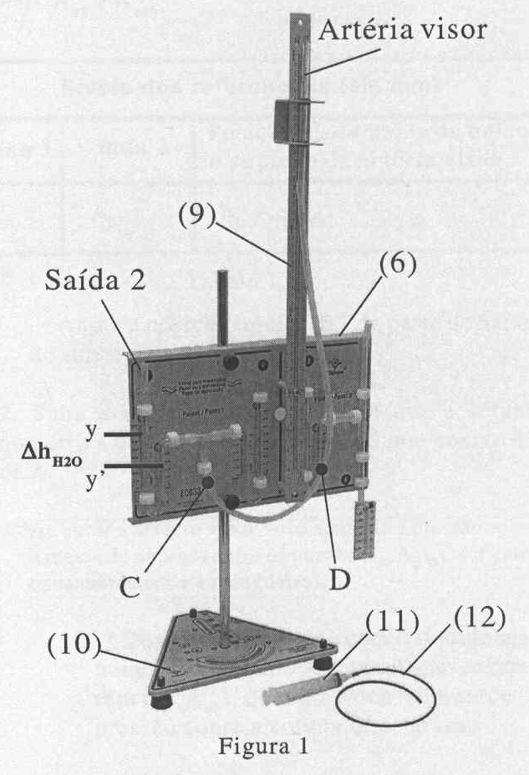

3.2. Posicione a altura da artéria visor entorno dos 400 mm na escala da régua central.
3.3. Encha de água a seringa acoplada ao prolongador

3.4. Introduza o prolongador pela artéria visor e coloque água até o 0 da escala onde se encontra a “artéria visor”, de modo a preencher somente um trecho C e D.

Como colocar água nos manômetros

- Utilize o prolongador na seringa para introduzir lentamente a água nos manômetros.
- Coloque 2 ml de água no manômetro 1.

3.5. Suba ou desça levemente a artéria com visor de modo a equilibrar as colunas manométricas A e B (água que você colocou nos manômetros).

4 - Andamento das atividades

4.1. Anote na Tabela 1 as posições do líquido manométrico dos ramos A₁ e A₂ como sendo as posições iniciais A₀₁ e A₀₂.

Tabela 1 – posições do líquido nos manômetros
Níveis dos referenciais (em mm)
Manômetro 1 | Manômetro 2 | Posição h₀ da parte de baixo do suporte da artéria visor
A₀₁ = | A₀₂ = | h₀ =

4.2. Suba a artéria visor de modo que a coluna manométrica 2 fique 15 mm abaixo do valor A₀₂.

Ao subir a artéria visor você aumenta a pressão sobre a massa de ar entre os pontos A₁, A₂ e C (ar entre os manômetros e a mangueira).

- Descreva o ocorrido com o líquido manométrico no ramo A₂ (em relação ao referencial A₀₂) quando você aumentou a pressão sobre a coluna de ar presa.

- Qual o novo valor indicado pelo ramo A₂ do manômetro?

- Compare as indicações do líquido manométrico nos ramos A₁ e A₂ com os valores que indicavam antes do aumento de pressão.

4.3. Observe que a elevação de pressão sobre a massa de ar presa acarreta uma variação nas colunas manométricas em relação aos valores iniciais A₀₁ e A₀₂.

Verifique que nos três extremos da câmara que contém a massa de ar presa, há tubos abertos com água (a mangueira também é um tubo aberto que contém água), portanto a contrapressão (exercida nos ramos B₁ e B₂), capaz de equilibrar o sistema, deve ser igual à pressão P_{H2O} exercida pela diferença de níveis Δh_{H2O} das colunas do líquido manométrico entre os pontos C e D.
Este desnível pode ser controlado facilmente, bastando subir ou descer a artéria visor e a pressão pode ser calculada através da expressão:
$$P_{H2O}=ρ_{H2O}{Δh}_{H2O}$$
onde, ${Δh}_{H2O}$ é a diferença entre as alturas C e D das colunas d’água na mangueira.

- Determine a pressão exercida pela coluna d’água da artéria visor $P_{H2O}$, sabendo que o peso específico da água é, aproximadamente, 9,810 N/m³.

- Qual o desnível ${Δh}_{H2O}$entre os dois ramos no manômetro 2?

- Qual a pressão manométrica no manômetro 2?

4.4. Procedendo como no item anterior, determine a pressão manométrica no manômetro1.

4.5. Compare a pressão $P_{H2O}$ (exercida pela coluna d’água da artéria visor sobre a massa de ar presa) com as contrapressões exercidas pelos desníveis das colunas nos manômetros 1 e 2.

Embora trabalhando em pressões baixas, o que, praticamente garante a incompressibilidade dos líquidos utilizados, convém lembrar que a perfeita igualdade, entre a pressão exercida sobre um líquido e a transmissão integral desta pressão, só pode ser obtida em líquidos incompressíveis, pois neles a massa específica não varia com o aumento da pressão.

O princípio de Pascal

- Discuta a validade da seguinte afirmação:

“Os líquidos incompressíveis transmitem integralmente as pressões que suportam”

A prensa hidráulica

A Figura 2 representa a prensa hidráulica, uma das mais importantes aplicações do princípio de Pascal.
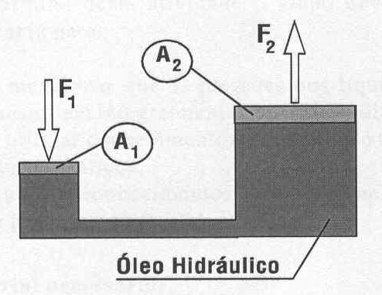
Figura 2

Ao aplicar uma força F₁ sobre o êmbolo 1 (com a área A₁), comunicamos ao óleo hidráulico uma pressão P₁ = (F₁ / A₁).

Pelo “princípio de Pascal”, o óleo hidráulico transmite “integralmente” esta pressão à base do cilindro 2, isto é: P₁ = P₂ o que implica que:

(F₁ / A₁) = (F₂ / A₂)
F₂ = F₁ (A₂ / A₁)

- Analise as implicações em relação à força F₂, aplicada pelo cilindro 2, para os seguintes casos:

A₂ < A₁

A₂ = A₁

A₂ > A₁

